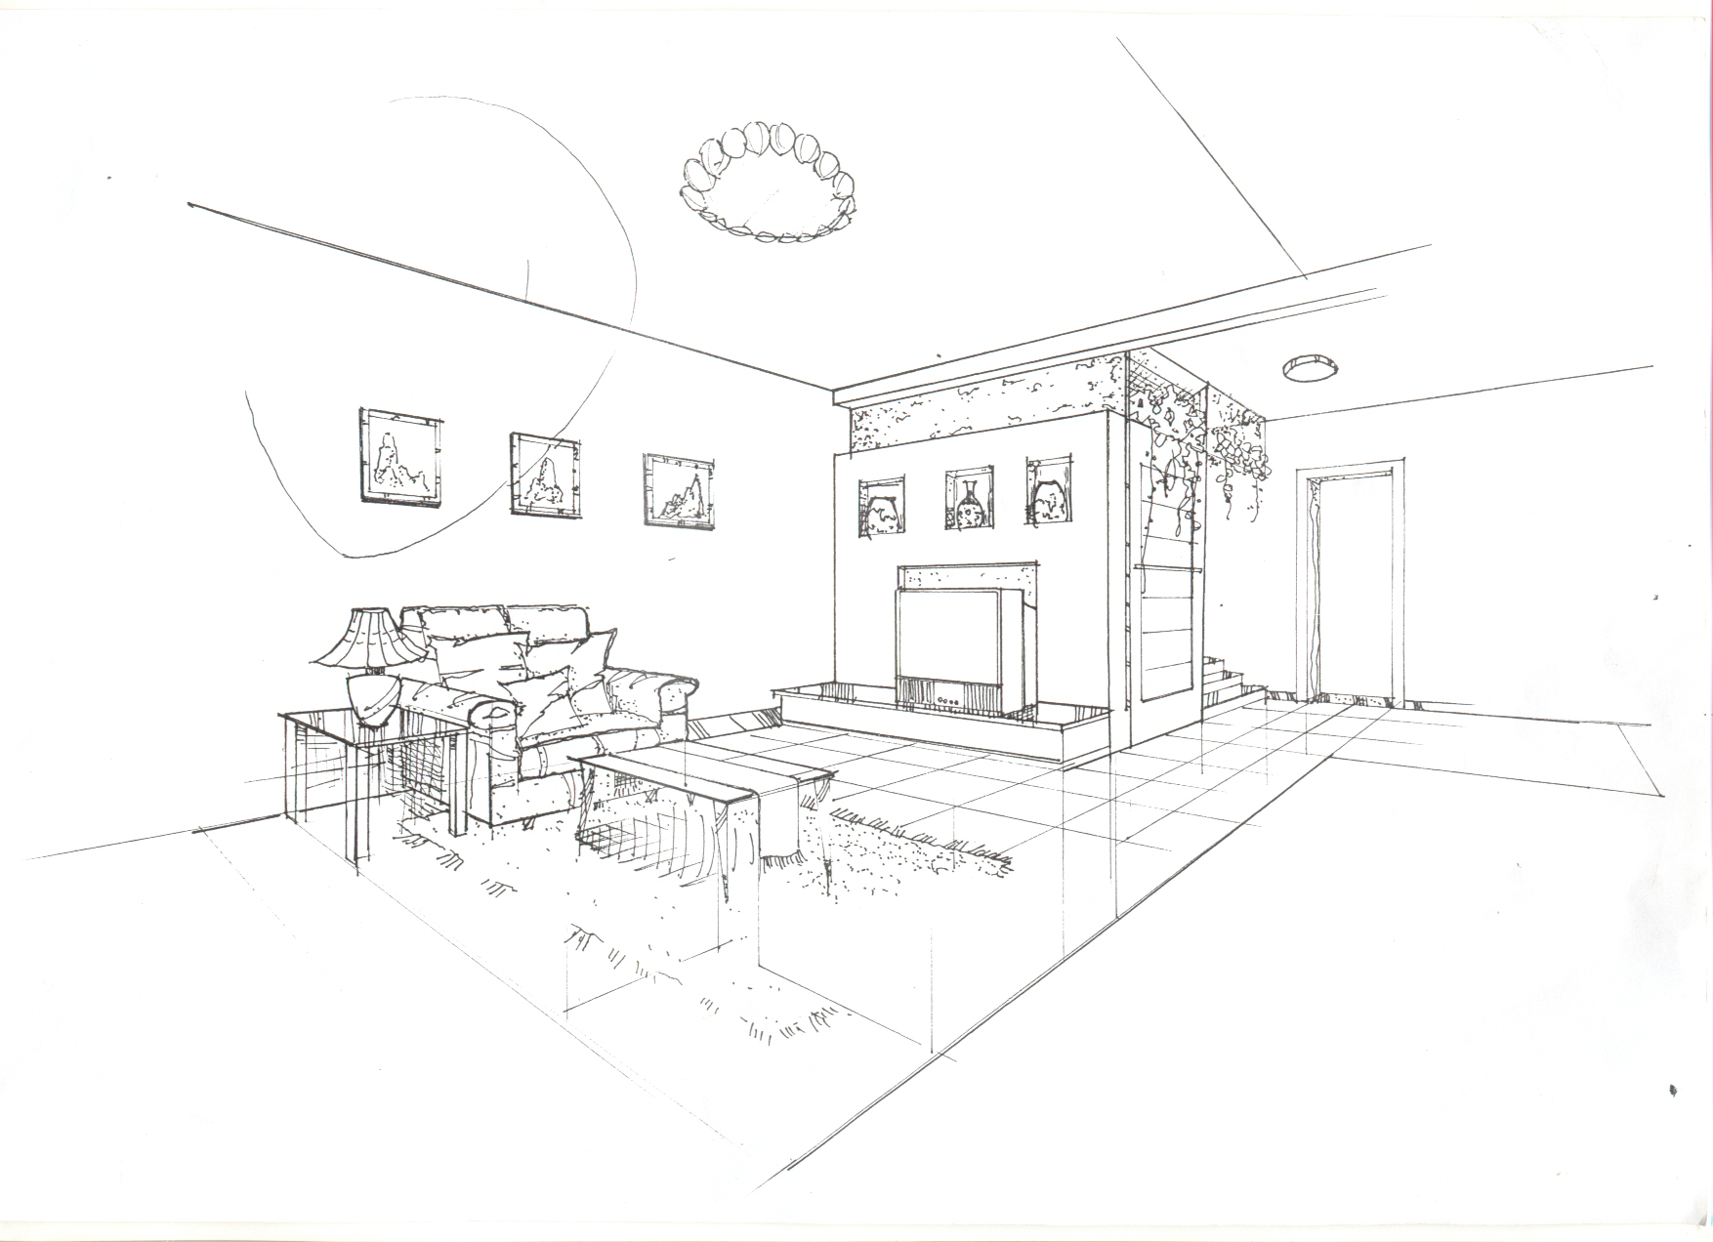
新年装修打折促销活动开始啦!!!
价格打折
品质不变
为了答谢广大客户对本公司的厚爱,本公司更大空间让利于客户,天图星回龙观部独自推出优惠促销活动,详情如下:
- 以总公司价格（见公司网站）为基准,一律85折大让利于客户.
---够实惠吧!
- 公司施行<0>首付,保修三年.
---够放心吧!
- 材料在好美家定位: 大连鹏细木工板112元/张.多乐士二代五合一279元/桶(5L).美巢821腻子13元/袋.阡色108胶35元/桶.白塔白乳胶98元/桶.
---够环保吧!
- 量房,设计,报价,出图一条龙服务.公司免费为你接送看样板间工程.只要一个电话---81732139.
---够省心吧!
5.公司签定北京统一家装合同,法人亲自签单.
---够正规吧!
6.公司施行先看工程(施工现场),后做报价.
---够效律吧!
7.了解更多请登陆公司网站:www.bjttx.com
公司回龙观部地址:回龙观龙锦四区底商一号
8.活动期限2005年12月8号---2006年2月8号
9.对象:只限北京天图星装修公司回龙观部所承揽工程.
10.解释权归北京天图星装饰公司回龙观部所有.

心动不如行动,还等什么, 快快报名吧!!!

公司地址:回龙观龙锦四区底商一号
联系电话:010-81732139 13911522616
公司网站:www.bjttx.com
2005年12月8号
天图星要么不做,做就做的更好

